Задание «Петух да собака»
Составители:

Филатова О.А., Котова Е.О., Рей О.А.,

учителя МОУ «Гимназия»

Прочитай текст.
Петух да собака.

Жил старичок со старушкой, и жили они в большой бедности. Всей живности у них только и было, что петух и собака, да и тех плохо кормили. Вот собака и говорит петуху:
– Давай, брат Петька, уйдём в лес: здесь нам житье плохое.
– Уйдём, – говорит петух, – хуже не будет.
Вот и пошли они, куда глаза глядят. Пробродили целый день; стало смеркаться – пора на ночлег приставать. Сошли они с дорог и в лес и выбрали большое дуплистое дерево. Петух взлетел на сук, собака залезла в дупло и – заснули.
Утром, только что заря стала заниматься, петух и закричал: «Ку-ку-ре-ку!» Услыхала петуха лиса; захотелось ей петушьим мясом полакомиться. Вот она подошла к дереву и стала петуха расхваливать:
– Вот петух так петух! Такой птицы я никогда не видывала: и перышки-то, какие красивые, и гребень-то, какой красный, и голос-то какой звонкий! Слети ко мне, красавчик.
– А за каким делом? – спрашивает петух.
– Пойдём ко мне в гости: у меня сегодня новоселье, и про тебя много горошку припасено.
– Хорошо,– говорит петух, – только мне одному идти никак нельзя: со мной товарищ.
«Вот какое счастье привалило! – подумала лиса.
– Вместо одного петуха будет два».
– Где же твой товарищ? – спрашивает она. – Я и его в гости позову.
– Там в дупле ночует, – отвечает петух.
Лиса кинулась в дупло, а собака её за морду – цап! Еле лиса ноги унесла.
(В обработке К. Ушинского)

В какой книге может находиться это произведение?
а) б) в)

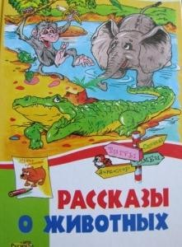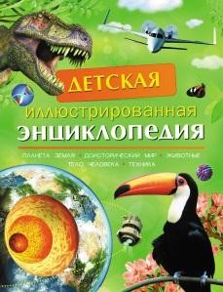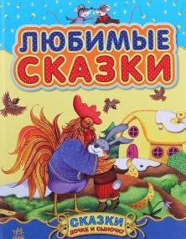

Методический паспорт к заданию

Название задания | Петух да собака
Место задания в образовательном процессе | - Предмет: Литературное чтение  - Класс: 2 класс  - Тема урока: Русские народные сказки  - Место на уроке: актуализации знаний
Характеристика задания | Контекст: образовательный  Тип текста: сплошной  Формируемые читательские компетенции:  – осмысливать и оценивать содержание и форму текста  Формируемые читательские умения:  – оценивать форму текста и связать ее с другими источниками  Формат ответа: краткий ответ
Решение к заданию | Рассказы о животных

Методический паспорт к заданию №3

Название задания
Место задания в образовательном процессе | - Предмет: Литературное чтение  - Класс: 2 класс  - Тема урока: Как хорошо уметь читать  - Место на уроке: этап обобщения
Вид (виды) функциональной грамотности, на формирование которого (которых) направлено задание | Читательская грамотность
Характеристика задания | Характеристика задания, направленного на формирование читательской грамотности, содержит:  ✓ Контекст: образовательный  ✓ Тип текста: сплошной  ✓ Формируемые читательские компетенции:  - осмысливать и оценивать содержание и форму текста  ✓ Формируемые читательские умения:  – оценивать форму текста,  – представлять образ персонажа  ✓ Формат ответа: развернутый ответ
Решение к заданию | 1) В тексте 2 можно почувствовать отношение героя к ветру.  2) В тексте 1 автор рассказывает о воздухе.  3) Текст 1 – научный, а текст 2 – художественный.  Распахнул, трепал, лизнул, полистал, хотел задуть, разозлился, разлохматил, стянул, раскачал, ускользнул.

Задание №3

Внимательно прочитай два текста.
Текст 1
Вся наша планета окутана прозрачным покрывалом – воздухом. Мы его не видим, не чувствуем. Но если оно вдруг исчезнет, мгновенно закипят на Земле вода, все другие жидкости, а лучи Солнца сожгут всё живое. Без еды человек может обходиться пять недель, без воды – пять дней, а без воздуха – самое большое пять минут.
Воздух нужен и человеку, и животным, и растениям, чтобы дышать, а значит, чтобы жить. А ветер? Ведь это движение воздуха! Без ветра облака всегда стояли бы над морем или рекой. Значит, дождь без ветра мог бы идти только над водой.
(«Что такое? Кто такой?», т.1)

Текст 2
Как-то утром наше окно распахнул весёлый ветерок. Он трепал занавески, лизнул меня в лицо, полистал книжку и хотел задуть лампу-ночник. Разозлился, что не получилось, и разлохматил шерсть у кошки, и стянул скатерть, и раскачал абажур.
Я закрыл окно и почти его поймал, но он ускользнул через щель под дверью.
Я не пропускал ни одного ветра – делал вертушки, пускал бумажных голубей … Но чаще всего запускал змея.
(Л. Сергеев)

Ответь на вопросы и выполни задания.
1.Вставь в утверждения номера текстов так, чтобы утверждения оказались верными.
1) В тексте ______ можно почувствовать отношение героя к ветру.
2) В тексте ______ автор рассказывает о воздухе.
3) Текст _______ – научный, а текст _______ – художественный.

2.В художественном тексте подчеркни слова, которые рассказывают, что делал ветер-проказник.

